ANEXO 1
FLUXOGRAMA PARA SUBMISSÃO DE VISITAS TÉCNICAS/2017

PASSO 1: O proponente cadastra a visita técnica na plataforma SIGPROJ (vide tutorial para submissão de visitas técnicas no SIGPROJ) com pelo menos 15 dias corridos de antecedência da data da visita.

PASSO 2: Após o julgamento da proposta, que ocorrerá em pelo menos 3 dias úteis após a submissão da visita-técnica na plataforma SIGPROJ, a Coordenadoria de Extensão enviará um e-mail para o proponente da visita, orientando-o a dar continuidade ao procedimento.

PASSO 3: O proponente imprime o termo de anuência (Anexo 2) e solicita a assinatura na seguinte ordem:
1º) do Diretor de Departamento,
2º) do Coordenador de Extensão, e
3º) do Diretor Geral do Câmpus.

PASSO 4: O proponente submete o termo de anuência com as três assinaturas e escaneado no SIGPROJ.

PASSO 5: De posse do termo de anuência, o proponente encaminha-se a DAD e realiza a confirmação de agendamento do transporte. Este passo só precisa ser realizado se for necessário para a visita-técnica a utilização de diárias e/ou transporte do Câmpus São Paulo (ônibus, micro-ônibus ou carro oficial).

PASSO 6: Em até 15 dias corridos após a Visita Técnica, o proponente deverá submeter no SIGPROJ, o relatório final juntamente com a lista dos alunos que foram à visita (conforme modelo da lista em Anexo 3). A não entrega do relatório final juntamente com a lista de alunos participantes na plataforma SIGPROJ implica na impossibilidade de agendamento do uso de transporte e da submissão de nova proposta de visita técnica para o departamento ao qual a viagem está vinculada. Além disso, fica cadastrada uma pendência do responsável pela visita nas ações de extensão do Câmpus São Paulo.
Para isto, faça o login na plataforma e no item “Propostas Submetidas”, clique em “Relatório”. Em seguida, clique em RELATÓRIO FINAL.
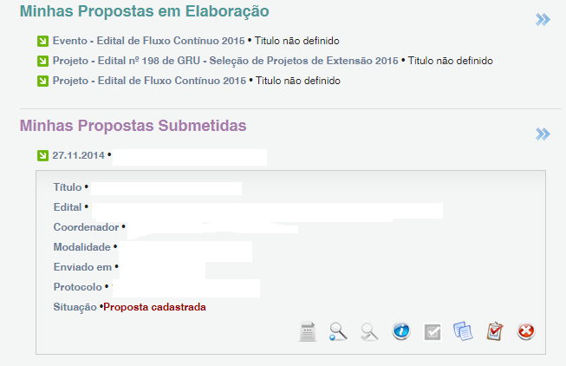

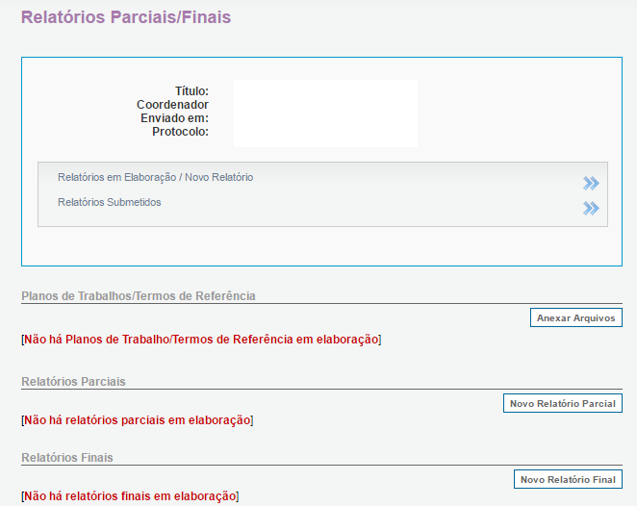

ANEXO 2

Termo de anuência para Visita Técnica - 2017

Nós, ___________________________________________________, Diretor do Departamento _______________, ________________________, Coordenador(a) de Extensão do Câmpus São Paulo, e _______________________, Diretor Geral do Câmpus São Paulo, declaramos ter ciência de que o(a) servidor(a) submeteu a proposta de Visita Técnica à ____________________________________________________, localizado(a) no município de __________________________, com saída programada para as ____h____min do dia ____ /____ /_____, e retorno previsto para as ____h____min do dia ____ /____ /_____. A proposta está de acordo com a Portaria nº 2095, de 02 de agosto de 2011, que regulamenta as Visitas Técnicas do Instituto Federal de Educação, Ciência e Tecnologia de São Paulo - IFSP”.

Docente responsável: ___________________________________________________
Nome e assinatura
Docentes participantes: _______________________ ___________________________
Nome e assinatura
_____________________, ____ de ________________ de 201___.

_________________________________________
Diretor do Departamento ___________________ do Câmpus São Paulo

_________________________________________
Coordenador de Extensão do Câmpus São Paulo

_________________________________________
Diretor Geral do Câmpus São Paulo
ANEXO 3
 | Instituto Federal de Educação, Ciência e Tecnologia de São Paulo  Diretoria Geral do Câmpus São Paulo  Coordenadoria de Extensão
LISTA DE EDUCANDOS QUE FORAM A VISITA TÉCNICA
NOME | PRONT | CPF | TURMA

ANEXO 4
PLANEJAMENTO ANUAL DE VISITAS TÉCNICAS
MÊS | PERÍODO | LOCAL, CIDADE E ESTADO | DISCIPLINA E CURSO A QUAL SE VINCULA A VISITA | DOCENTE RESPONSÁVEL | TIPO DE TRANSPORTE

Observações sobre as visitas:
Local, cidade e estado | Disciplina e curso à qual se vincula a visita | Considerações

Cientes e de acordo, assinam os diretores de departamento do Câmpus São Paulo.

DCC | DCM DEL
DHU | DIT DME

ANEXO 5
Instituto Federal de Educação, Ciência e Tecnologia de São Paulo
Diretoria Geral do Câmpus São Paulo
Coordenadoria de Extensão

AUTORIZAÇÃO PARA VIAGEM DE MENOR
Eu, _________________________________________________________, portador da cédula de identidade RG nº __________________ data de expedição ______________ órgão expedidor _______, residente à _______________________________________ cidade _________________ UF _____, responsável legal por __________________________________________, portador do RG nº____________________, data de expedição ________________, órgão expedidor _______, AUTORIZO o(a) menor identificado(a) a viajar acompanhado(a) pelo docente ____________________________________ do Instituto Federal de São Paulo – Câmpus São Paulo para _____________________________ no período de ___________________________.

São Paulo, _____ de ______________de 2017.

_______________________________________
Responsável Legal

FICHA MÉDICA

1. Nome: _______________________________________________________________________
2. Nascimento: ____________ 3. Altura: ________ 4. Peso: ________ 5. Tipo sanguíneo: ________
6. Tel. emergência 24horas: _______________ 7. Já teve dengue? Quando? ___________________
8. Apresenta algum problema de saúde? Qual? __________________________________________
9. Passou por alguma cirurgia recentemente? Qual? _______________________________________
10.Tem alergias a medicamentos/substâncias (penicilina, sulfa, iodo, alimentos etc.)? _________________________________________________________________________________
11. Toma algum remédio diariamente? Qual? A que horas? Por quê? Qual é a dosagem? ________________________________________________________________________________
12. Faz atividade física regularmente? Qual e com que frequência? __________________________
13. Possui seguro/plano saúde? Se sim, informar empresa e número.
________________________________________________________________________________
14. Observações: __________________________________________________________________
________________________________________________________________________________
Declaro que as informações prestadas acima são verdadeiras e assumo integral responsabilidade.

_______________________________
Responsável Legal
ANEXO 6
Instituto Federal de Educação, Ciência e Tecnologia de São Paulo
Diretoria Geral do Câmpus São Paulo
Coordenadoria de Extensão

TERMO DE COMPROMISSO PARA VIAGEM PARA DISCENTES MAIORES DE IDADE
Eu, __________________________________________, CPF _______________________, aluno(a) regularmente matriculado(a) no Curso de ___________________________ do Câmpus São Paulo do Instituto Federal de Educação, Ciência e Tecnologia de São Paulo – IFSP, da turma __________ participante da Visita Técnica (VT) a _____________________________ no período de __/__/__ a __/__/__, estou ciente de que a VT da qual participarei é uma atividade acadêmica externa regida pela Organização Didática do IFSP e pela portaria XX que regulamenta as Visitas Técnicas dos Cursos do Câmpus São Paulo. Assim, me comprometo a observar o que está disposto nesses documentos, entendendo que:
- É terminantemente proibido o consumo de bebidas alcoólicas durante o transporte. Aqueles que desrespeitarem esta proibição estarão sujeitos às medidas legais cabíveis constantes na legislação institucional e nas Leis do código penal.
- É vedado ao aluno pernoitar em local não autorizado pelo docente responsável.
- As VTs que farão uso de veículo oficial deverão partir e chegar do/no campus.

São Paulo, _____ de ______________de 2017.

_______________________________________
Discente
FICHA MÉDICA

1. Nome: _______________________________________________________________________
2. Nascimento: ____________ 3. Altura: ________ 4. Peso: ________ 5. Tipo sanguíneo: ________
6. Tel. emergência 24horas: _______________ 7. Já teve dengue? Quando? ___________________
8. Apresenta algum problema de saúde? Qual? __________________________________________
9. Passou por alguma cirurgia recentemente? Qual? _______________________________________
10.Tem alergias a medicamentos/substâncias (penicilina, sulfa, iodo, alimentos etc.)? _________________________________________________________________________________
11. Toma algum remédio diariamente? Qual? A que horas? Por quê? Qual é a dosagem? ________________________________________________________________________________
12. Faz atividade física regularmente? Qual e com que frequência? __________________________
13. Possui seguro/plano saúde? Se sim, informar empresa e número.
________________________________________________________________________________
14. Observações: __________________________________________________________________
Declaro que as informações prestadas acima são verdadeiras e assumo integral responsabilidade.

_______________________________
Discente

